中原大學特殊教育中心
107年特教教師壓力管理及放鬆訓練研習實施計畫
壹、依據：
教育部107年3月16日臺教學（四）字第1070036379號函辦理。
貳、目的：
- 提升特教教師的情緒覺察能力，並可學習有效壓力管理之策略
- 讓特教教師透過不同壓力策略的實作與體驗，提昇專業知能以協助個人與學生面對不同壓力
- 讓特教教師彼此透過分享與專業交流，形成關懷網絡，互相賦能
參、辦理原則：
- 主辦單位：教育部
- 承辦單位：中原大學特教中心
- 實施日期：107年7月24日（星期二）8:50~12:00
- 活動地點：中原大學全人教育村南棟二樓207教室
- 對象：桃園市、新竹縣市中等特教教師，名額預估30名，未滿名額開放其他縣市特教老師報名，依先後次序錄取
- 報名方式：相關訊息請上本中心網頁查詢(http://sec.cycu.edu.tw/wSite/np?ctNode=19877&mp=19&idPath=9496_19877/→最新消息→大專資源教室)或至「教育部特殊教育通報網」報名（http://www.set.edu.tw/ → 教師研習 → 大專特教研習）
肆、實施內容：
- 活動方式：半天研習
- 講座師資：中原大學通識中心暨諮商中心專任蔡秀玲副教授
- 本研習需簽到、退；全程參加者，將核發3小時研習時數
伍、經費來源：由107年度教育部補助大學校院特殊教育中心工作計畫經費支應
陸、注意事項：
- 各縣市參加研習人員，請原服務單位惠予公(差)假
- 錄取順序依據特教通報網報名先後，錄取通知將於研習前寄至報名人員之電子郵件，請務必留意
- 報名經錄取者，因故無法出席時，請於研習前三天來電告知，以便安排候補者
- 為尊重講師，請於開講前10分鐘入場
柒、研習課程
時 間 | 主 題 | 主 講 人
08:50~09:00 | 報到、領取研習資料
09:00~10:30 | 壓力管理—身心靈關照 | 中原大學通識中心暨諮商中心  蔡秀玲副教授
10:30~10:40 | 相關問題討論/休息
10:40~12:00 | 表達性媒材之抒壓應用 | 中原大學通識中心暨諮商中心  蔡秀玲副教授
12:00 | 賦 歸
捌：交通資訊
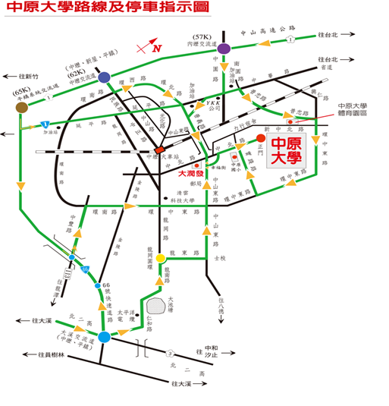
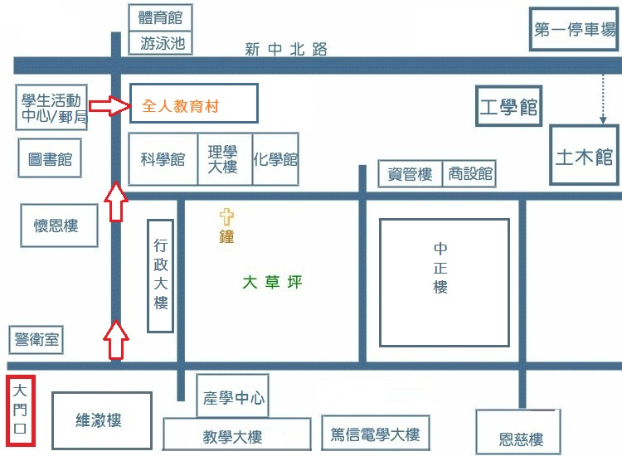
中原大學校內地圖

